Краткое нетехническое резюме
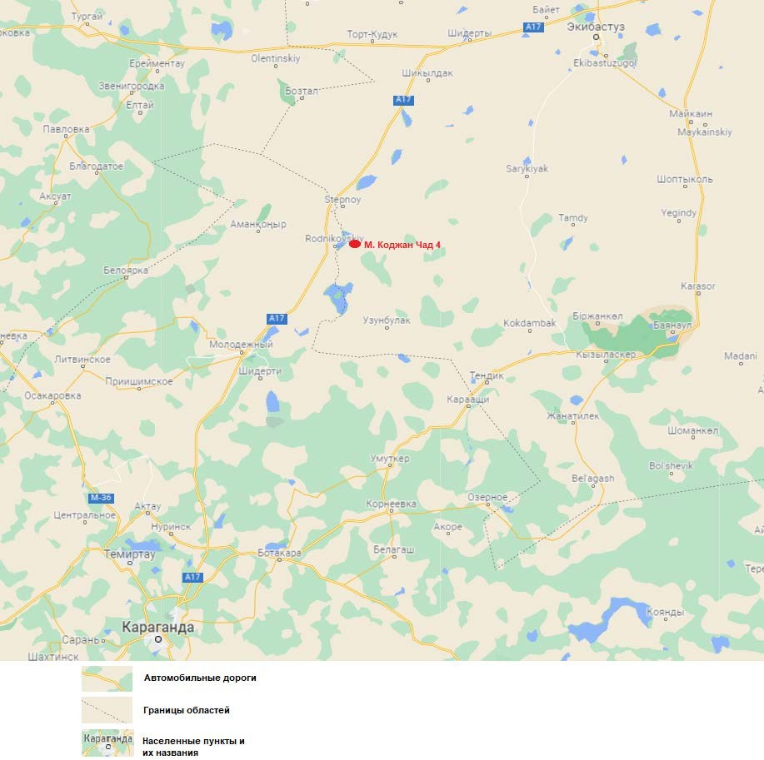
Территориально месторождение Коджанчад 4 расположено в г.а.
Экибастуз Павлодарской области, в 240 км от областного центра г. Павлодар и в
115 км к юго-западу от г. Экибастуз. Ближайшим населённым пунктом является
село Родниковское, расположенное в 3,5 км к западу от месторождения.
Действующее меднорудное месторождение Аяк-Коджан расположено в 4 км к
северо-востоку от месторождения.

Рисунок 1.1 - Карта района месторождения Коджанчад 4

2. Описание затрагиваемой территории с указанием численности ее населения, участков, на которых могут быть обнаружены выбросы, сбросы и иные негативные воздействия намечаемой деятельности на окружающую среду, с учетом их характеристик и способности переноса в окружающую среду; участков извлечения природных ресурсов
Регион города Экибастуза расположен к юго-западу от города Павлодара на территории области. С северо-запада район граничит с Акмолинской, с юго-запада Карагандинской областями, с севера Актогайским, с юга - Баянаульским и с северо-востока Аксуским районами Павлодарской области.
В состав региона входят 25 населённых пунктов сельской зоны, в том числе 2 посёлка - посёлок Солнечный, посёлок Шидерты, 9 сельских округов; 2 села; 23 населённых пункта сельской зоны.
Для сельских населенных пунктов остается проблема недостаточного количества вакантных рабочих мест.
Изъятие водных ресурсов поверхностных вод в пределах затрагиваемой территории не предусматривается и не рассматривается в настоящем Отчете как фактор воздействия на поверхностные воды.
Воздействие на состояние воздушного бассейна в период эксплуатации объекта может происходить путем поступления загрязняющих веществ, образующихся при проведении работ по вскрытию и отработки запасов полезного ископаемого – выемочно-погрузочные работы, а также при работе двигателей горной спецтехники и автотранспорта, пыления породных отвалов. Масштаб воздействия - в пределах границ установленной санитарно-защитной зоны.

3. Наименование инициатора намечаемой деятельности, его контактные
данные
Инициатор намечаемой деятельности - Товарищество с ограниченной ответственностью «Fonet Er-Tai AK MINING». БИН 070440000551. Юридический адрес предприятия - РК, Павлодарская область, Экибастуз г.а., с.о. им.Алькея Маргулана, с. им.Алькея Маргулана, промышленная зона Аяк-коджан, 25.

4. Краткое описание намечаемой деятельности
Вид деятельности: недропользование.

Объект, необходимый для ее осуществления, его мощность, габариты (площадь занимаемых земель, высота), производительность, физические и технические характеристики, влияющие на воздействия на окружающую среду:
В 2023 году получена лицензия на добычу твердых полезных ископаемых №83-ML от 4 сентября 2023 года.
В 2024 году в соответствии с требованиями кодекса KAZRC были оценены
Минеральные Ресурсы и Минеральные Запасы месторождения Коджанчад 4 по
состоянию на 02.01.2024 г. Технико-экономическая оценка подсчитанных
запасов показала, что разработка месторождения Коджанчад 4 является
рентабельной.
Оцененные минеральные запасы и минеральные ресурсы меди и серебра
месторождения Коджанчад 4 были приняты на государственный учет недр по
состоянию на 02.01.2024 г. (письмо с рег. № 31-09/2909 от 26.09.2024 от
Комитета геологии Министерства промышленности и строительства Республики
Казахстан), что является основанием для выполнения Плана
горных работ отработки запасов месторождения.

Минеральные запасы месторождения Коджанчад 4
по состоянию на 02.01.2024 г.

Показатели | Ед. изм. | Минеральные запасы
Показатели | Ед. изм. | вероятные
руда | тыс.т | 1 632,6
медь | тыс.т | 14,38
серебро | т | 13,368
ср. содержание меди | % | 0,88
ср. содержание серебра | г/т | 8,2

Ранее Департаментом экологи по Павлодарской области было выдано заключение о результатах скрининга воздействий намечаемой деятельности за №KZ12VWF00076184 от 21.09.2022 года с выводом об отсутствии необходимости проведения оценки воздействия на окружающую среду.
ТОО «Fonet Er-Tai AK MINING» получено экологического разрешение
на воздействие для объектов I категории за №KZ70VCZ03246594 от 26.05.2023 года, выданное Департаментом экологии по Павлодарской области.
По данному проекту ведутся горные работы и в настоящее время.
На месторождении Коджанчад 4 выделено 3 проектных карьеров.
На участке «Южный» выделено два карьера - «Карьер №1» и «Карьер №2», на участке «Центральный» один карьер - «Карьер №3».
Площади карьеров составляет: карьер №1 – 4,31 га; карьер №2 – 3,69 га; карьер №3 – 10,8 га.
Режим горных работ месторождения Коджанчад 4 круглогодовой, вахтовый, двухсменный. Продолжительность вахты составляет 15 дней. Продолжительность смены
– 12 часов с часовым перерывом на обед.
Календарный план горных работ
Наименование | Ед.изм | Период |  |  |  |  |  |  | Итого
Наименование | Ед.изм | 2025 | 2026 | 2027 | 2028 | 2029 | 2030 | 2031 | Итого
Объем горной массы | куб.м | 2 074 360 | 1 037 370 | 1 037 370 | 1 037 370 | 518 685 | 518 685 | 781 166 | 7 005 006
Вскрышные породы | куб.м | 1 819 568 | 963 445 | 963 445 | 963 445 | 481 722 | 481 722 | 726 994 | 6 400 341
Эксплуатационные запасы руды | т | 687 939 | 199 598 | 199 598 | 199 598 | 99 799 | 99 799 | 146 264 | 1 632 595
Среднее содержание меди (Cu) | % | 0,93 | 0,86 | 0,86 | 0,86 | 0,83 | 0,83 | 0,82 | 0,88
Количество меди (Cu) | т | 6 382 | 1 712 | 1 712 | 1 712 | 833 | 833 | 1 196 | 14 377
Среднее содержание серебра (Ag) | г/т | 8,19 | 8,19 | 8,19 | 8,19 | 8,19 | 8,19 | 8,19 | 8,19
Количество серебра (Ag) | кг | 5 633 | 1 634 | 1 634 | 1 634 | 817 | 817 | 1 198 | 13 368
Коэффициент вскрыши | куб.м/ т | 2,6 | 4,8 | 4,8 | 4,8 | 4,8 | 4,8 | 5,0 | 3,9

Сведения о производственном процессе, в том числе об ожидаемой
производительности предприятия, его потребности в энергии, природных ресурсах, сырье и материалах
Месторождение Коджанчад 4 расположено в г.а. Экибастуз Павлодарской области, в 240 км от областного центра г.Павлодар и в115 км к юго-западу от г. Экибастуз. Ближайшим населённым пунктом является село Родниковское, расположенное в 3,5 км к западу от месторождения. Действующее меднорудное месторождение Аяк-Коджан расположено в 4 км к северо-востоку от месторождения.
Оцененные минеральные запасы и минеральные ресурсы меди и серебра
месторождения Коджанчад 4 были приняты на государственный учет недр по
состоянию на 02.01.2024 г. (письмо с рег. № 31-09/2909 от 26.09.2024 от
Комитета геологии Министерства промышленности и строительства Республики
Казахстан), что является основанием для выполнения Плана
горных работ отработки запасов месторождения.

Примерная площадь земельного участка, необходимого для осуществления
намечаемой деятельности
На месторождении Коджанчад 4 выделено 3 проектных карьеров.
На участке «Южный» выделено два карьера - «Карьер №1» и «Карьер №2», на участке «Центральный» один карьер - «Карьер №3».
Площади карьеров составляет: карьер №1 – 4,31 га; карьер №2 – 3,69 га; карьер №3 – 10,8 га.

Краткое описание возможных рациональных вариантов осуществления
намечаемой деятельности и обоснование выбранного варианта
Выбранный вариант по добыче минеральных ресуросв на месторождения Коджанчад 4, обладает следующими положительными факторами:
- учитывая незначительную мощность вскрышных отложений, разработка месторождения намечается открытым способом;
- исходя из условий разработки и эксплуатации месторождения основные горнотехнические мероприятия должны быть направлены на обеспечение устойчивости откосов;
- в целом инженерно-геологические условия отработки месторождения несложные, что обусловлено наличием маломощной толщи покровных отложений, слабой обводненностью и крутым падением поверхностей ослабления.

4. Краткое описание существенных воздействий намечаемой деятельности на окружающую среду, включая воздействия на следующие природные компоненты и иные объекты
Жизнь и (или) здоровье людей, условия их проживания и деятельности. По результатам расчетов выбросов загрязняющих веществ и их рассеивании в приземном слое атмосферы, превышений ПДК на границе СЗЗ нет.
При эксплуатации месторождения будут соблюдаться правила промсанитарии и технологии производства с целью обеспечения безопасности для здоровья трудящихся.
Исходя из выше сказанного, воздействие на жизнь и здоровье людей, а также условия их проживания и деятельности оценивается как незначительное.

Биоразнообразие (в том числе растительный и животный мир, генетические ресурсы, природные ареалы растений и диких животных, пути миграции диких животных, экосистемы).
Биоразнообразие (в том числе растительный и животный мир). Изменения видового состава растительности, ее состояния, продуктивности сообществ в районе намечаемой деятельности исключается.
Предприятие будет выполнять работы, с условием минимального воздействия на любой вид растительности и строго в границах земельного отвода.
Выбросы загрязняющих веществ в атмосферу существенно не повлияют на растительный мир, превышений ПДК по всем ингредиентам на границе СЗЗ не ожидается.
Эксплуатация месторождения не повлечет за собой изменение видового состава и численности животного мира.
Негативное воздействие намечаемой деятельности на животный мир не повлечет значимых экологических последствий, не приведет к нарушению экологического равновесия и ухудшению биоразнообразия естественных природных комплексов, и снижению их продуктивности.
Следовательно, при проведении работ, существенного негативного влияния на растительный и животный мир не произойдет, воздействие допустимое.
Генетические ресурсы. Генетические ресурсы – это генетический материал растительного, животного, микробного или иного происхождения, содержащий функциональные единицы наследственности (ДНК) и представляющий фактическую или потенциальную ценность.
Генетическими ресурсами является как природное биологическое разнообразие страны (растения, животные), так и штаммы микроорганизмов, коллекции сортов и семян, сельскохозяйственных культур, генетически измененные организмы и т.д.
В технологическом процессе эксплуатации месторождения генетические ресурсы не используются.
Природные ареалы растений и диких животных, пути миграции диких животных, экосистемы. Для снижения вероятности гибели животных на дорогах, необходимо в местах наибольшей их концентрации ограничить скорость движения автотранспорта.
Немаловажное значение для животных, обитающих в районе территории объекта, будут иметь обслуживающие месторождение трудящиеся. Поэтому наряду с усилением охраны редких видов животных необходимо проводить экологическое воспитание рабочих и служащих.
Зона воздействия эксплуатации пространства недр на биосферу ограничивается границами санитарно-защитной зоны. Для снижения воздействия на растительный и животный мир проектом предусмотрены природоохранные мероприятия по недопущению загрязнения воды, почв, а также рекультивация нарушенных земель. Для снижения воздействия на растительный и животный мир после завершения эксплуатации месторождения, предусматривается консервация нарушенных земель.
Качественная оценка воздействия проводимых работ на растительный и животный мир оценивается как воздействие средней силы.
Земли (в том числе изъятие земель), почвы (в том числе включая органический состав, эрозию, уплотнение, иные формы деградации). Земельные участки относятся к ненарушенным землям. Все работы по проекту проводятся в границах существующего земельного отвода месторождения.
Дополнительного изъятия земель проектом не предусмотрено.
Почвы (в том числе органический состав, эрозию, уплотнение, иные формы деградации). Косвенное воздействие вызывается пылением при выполнении добычных работ. Воздействие допустимое.
Воды (в том числе гидроморфологические изменения, количество и качество вод). Эксплуатация месторождения будет осуществляться с соблюдением мероприятий по охране подземных и поверхностных вод от загрязнения, представленных в проекте «Мероприятия по охране поверхностных и подземных вод».
Осуществление экологического контроля за производственной деятельностью предприятия позволит своевременно определить возможные превышения целевых показателей качества поверхностных и подземных вод с целью недопущения их загрязнения и сохранения экологического равновесия окружающей природной среды данного района.
Атмосферный воздух. Источниками загрязнения атмосферного воздуха являются:
- производство добычных работ;
- работы автотранспорта;
- работы горной техники;
- отвал;
- работа дизельного генератора.
Сопротивляемость к изменению климата экологических и социально-экономических систем. Проведение работ будет оказывать положительный эффект в первую очередь, на областном и местном уровне воздействий. В регионе может незначительно увеличиться первичная и вторичная занятость местного населения, что приведет к увеличению доходов населения и росту благосостояния.
Экономическая деятельность оказывает прямое и косвенное благоприятное воздействие на финансовое положение области (увеличению поступлений денежных средств в местный бюджет, развитию системы пенсионного обеспечения, образования и здравоохранения). Также обеспечение жильем, питанием и другими услугами персонал и подрядчиков предприятия повышает благосостояние жителей области.
Материальные активы, объекты историко-культурного наследия (в том числе архитектурные и археологические), ландшафты.
Технологические исследования месторождения проводились неоднократно в зависимости от спроса и потребности в том или ином производстве.
Объекты историко-культурного наследия (в том числе архитектурные и археологические). На данной территории памятников историко-культурного наследия не выявлено.
В районе месторождения преобладает мелкосопочник с относительными превышениями 15-25 м. Положительные формы рельефа сложены в основном вулканическими образованиями, редко - кварцитами палеогена. Депрессионные формы выполнены делювиально-пролювиальными, элювиально-делювиальными и делювиально-озерными рыхлыми отложениями.
Взаимодействие указанных объектов. Месторождение Коджанчад 4 расположено в г.а.
Экибастуз Павлодарской области, в 240 км от областного центра г. Павлодар и в
115 км к юго-западу от г. Экибастуз.
Ближайшим населённым пунктом является село Родниковское, расположенное в 3,5 км к западу от месторождения.
Действующее меднорудное месторождение Аяк–Коджан расположено в 4 км к северо-востоку от месторождения.

5. Информация о предельных количественных и качественных показателях эмиссий, физических воздействий на окружающую среду, предельном количестве накопления отходов, а также их захоронения, если оно планируется в рамках намечаемой деятельности
Объект представлен одной промышленной площадкой – месторождение Коджанчад 4 с 6-тью неорганизованными источниками и 1 организованным источником выбросов загрязняющих веществ.
Нумерация источников взята с утвержденной действующей проектной документации.
В выбросах, отходящих от источников загрязнения атмосферного воздуха предприятия, содержится 9 загрязняющих вещества:
1. Азота (IV) диоксид (Азота диоксид);
2. Азот (II) оксид (Азота оксид);
3. Углерод (Сажа, Углерод черный);
4. Сера диоксид (Ангидрид сернистый, Сернистый газ, Сера (IV) оксид);
5. Углерод оксид (Окись углерода, Угарный газ);
6. Бенз/а/пирен (3,4-Бензпирен);
7. Формальдегид (Метаналь);
8. Алканы С12-19 /в пересчете на С/ (Углеводороды предельные С12-С19 (в пересчете на С); Растворитель РПК-265П);
9. Пыль неорганическая, содержащая двуокись кремния в %: 70-20 (шамот, цемент, пыль цементного производства - глина, глинистый сланец, доменный шлак, песок, клинкер, зола, кремнезем, зола углей казахстанских месторождений).

6. Информация о вероятности возникновения аварий и опасных природных явлений, характерных соответственно для намечаемой деятельности и предполагаемого места ее осуществления
Технология производства работ исключает аварийные выбросы загрязняющих веществ в атмосферу.
Источниками залповых выбросов вредных веществ в атмосферу на месторождении будут являться массовые взрывы, производимые в карьере.
Взрывные работы сопровождаются выделениями пыли и нагретых газов, включающих окислы углерода и азота. Большая мощность выделений обуславливает кратковременное загрязнение атмосферы. В связи с тем, что длительность эмиссии при взрывных работах невелика (в пределах 10 минут), выбросы при взрывных работах отнесены к кратковременным (мгновенным) залповым.
Эти выбросы не являются аварийными, так как они предусмотрены технологическим регламентом.
Информация о возможных существенных вредных воздействиях на окружающую среду, связанных с рисками возникновения аварий и опасных природных явлений
Неблагоприятные последствия для окружающей среды в результате возникновения возможного инцидента (розлив нефтепродуктов на земную поверхность) оцениваются как незначительные и локальные – пятно нефтепродуктов на поверхности земли, которые устраняются немедленно персоналом организации и направляются на осуществления процедур по обезвреживанию замазученных грунтов в специализированную организацию.
Информация о мерах по предотвращению аварий и опасных природных явлений, и ликвидации их последствий, включая оповещение населения
При возникновении опасных природных явлений, природопользователь уведомляет уполномоченные службы ЧС, гражданской защиты.
1. краткое описание мер по предотвращению, сокращению, смягчению выявленных существенных воздействий намечаемой деятельности на окружающую среду
Организация хранения, перегрузки и транспортировки горной массы и полезного ископаемого.
Организация хранения, погрузочно-разгрузочных работ и транспортировки горной массы и полезного ископаемого осуществляется с применением следующих технологических подходов:
- организация хранения, перегрузок и перевозок, обеспечивающих минимизацию попадания пылящих материалов в окружающую среду;
- сокращение числа промежуточных узлов и мест перегрузок;
НДТ позволяет минимизировать выбросы твердых веществ в атмосферу от процессов хранения, перегрузки и транспортировки пылящих материалов. Сокращает потери груза от выдувания мелких фракций при перевозках.

Краткое описание мер по компенсации потерь биоразнообразия, если намечаемая деятельность может привести к таким потерям.
Для обеспечения быстрого восстановления растительного покрова на участке эксплуатации месторождения, требующие снятие поверхностного почвенно-растительного слоя, с целью сохранения растительного покрова, являющегося кормовой базой растительноядных животных, предусматривается снятие ПРС, складирование его в места, позволяющие обеспечить его сохранность на время проведение работ, и последующее возвращение его на поверхность в ходе рекультивации.
Краткое описание возможных необратимых воздействий намечаемой деятельности на окружающую среду и причин, по которым инициатором принято решение о выполнении операций, влекущих таких воздействия
Возможных необратимых воздействий на окружающую среду проектные решения не предусматривают.
Обоснование необходимости выполнения операций, влекущих такие воздействия, не требуется.
Сравнительный анализ потерь от необратимых воздействий и выгоды от операций, вызывающих эти потери, в экологическом, культурном, экономическом и социальном контекстах не приводится.
Краткое описание способов и мер восстановления окружающей среды в случаях прекращения намечаемой деятельности.
Согласно статьи 217 Кодекс Республики Казахстан от 27 декабря 2017 года № 125-VI ЗРК «О недрах и недропользовании» план ликвидации является документом, содержащим описание мероприятий по выводу из эксплуатации месторождения и других производственных и инфраструктурных объектов, расположенных на участке, по рекультивации земель, нарушенных в результате проведения операций по недропользованию, мероприятий по проведению постепенных работ по ликвидации и рекультивации, иных работ по ликвидации последствий, а также расчет приблизительной стоимости таких мероприятий по ликвидации.
План ликвидации будет разработан собственными силами предприятия. Целью ликвидации является возврат объекта недропользования, а также затронутых недропользованием его территорий в состояние, насколько это возможно, самодостаточной экосистемы, совместимой с благоприятной окружающей средой.

